

**BÁO CÁO LAB1**

Mã số sinh viên : PS47016

Họ tên sinh viên : Nguyễn Ngọc Quỳnh Nhi

Lớp : SD21101

Giảng viên hướng dẫn : THẦY BÙI TUẤN VŨ

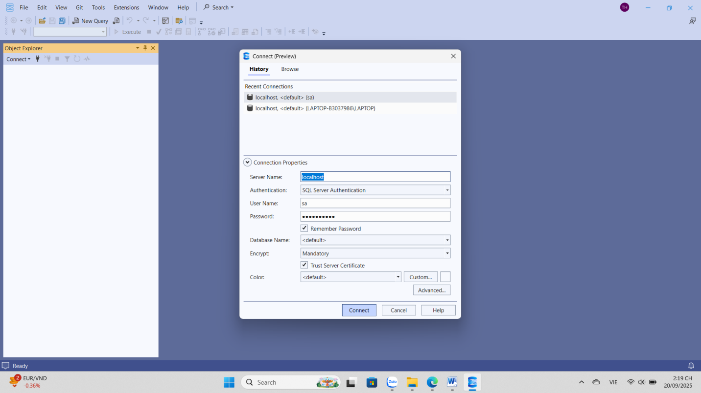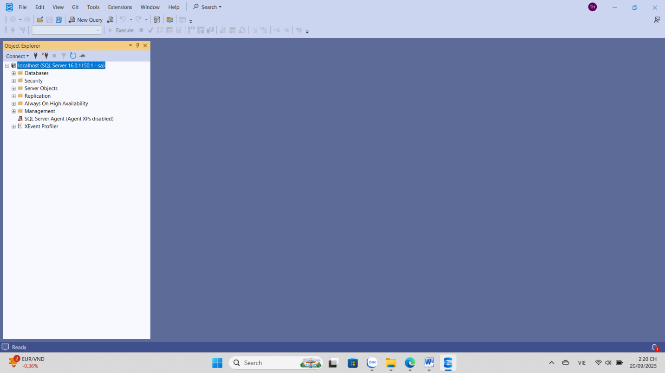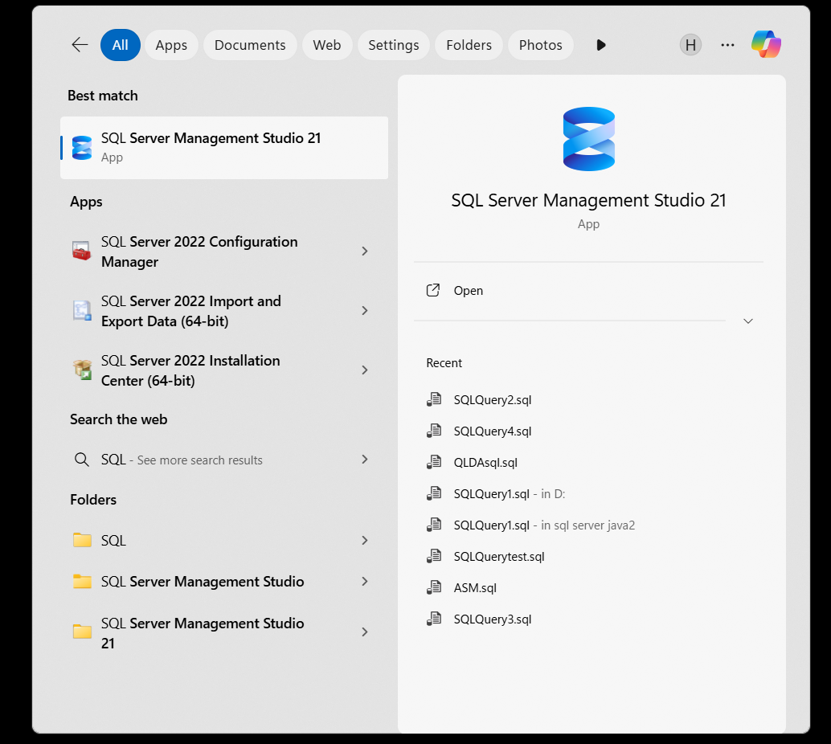

Bài 2

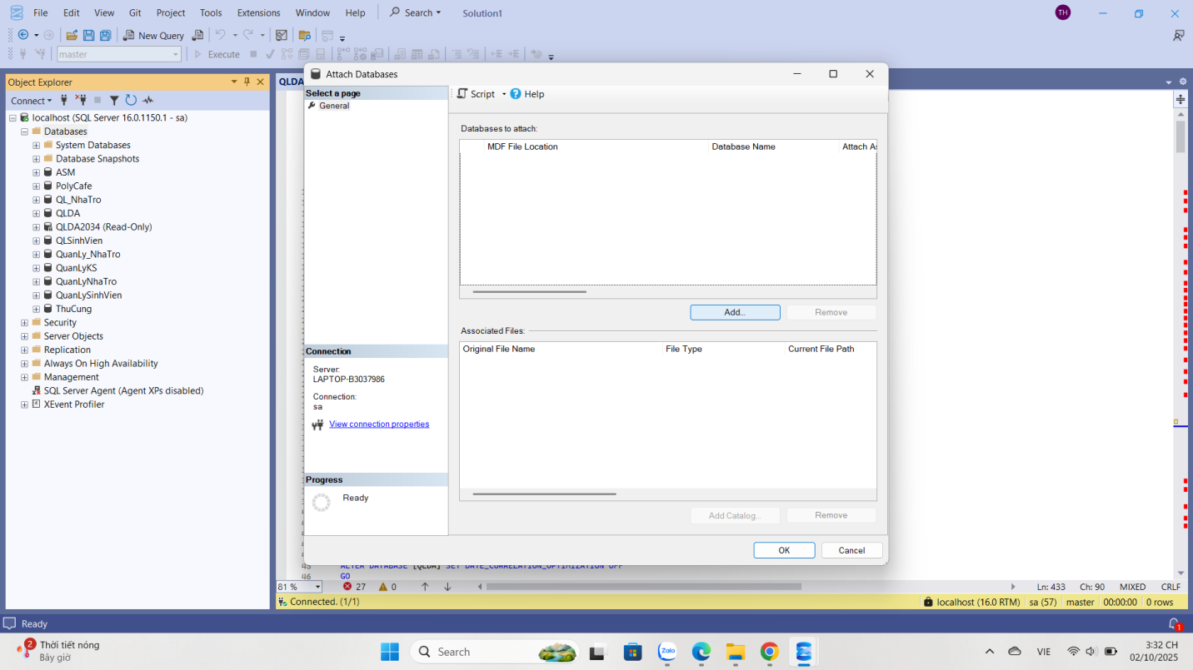

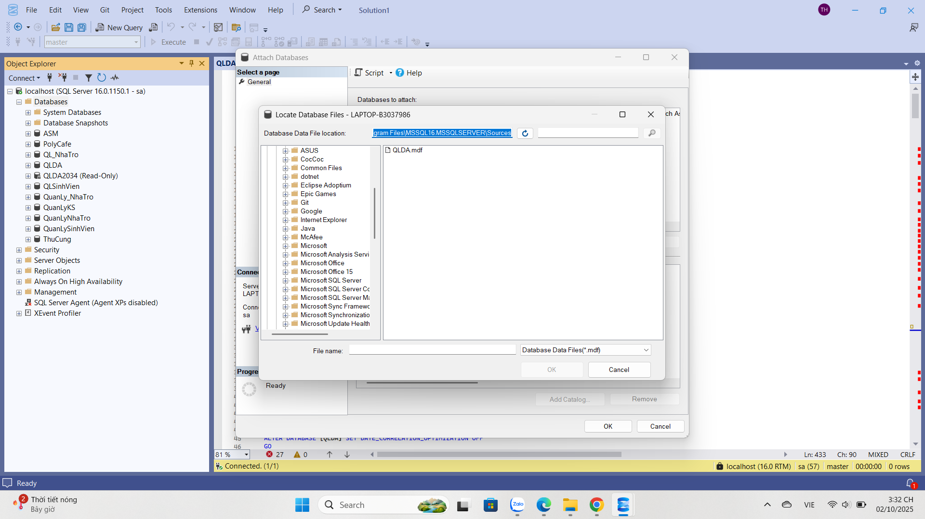

Detach

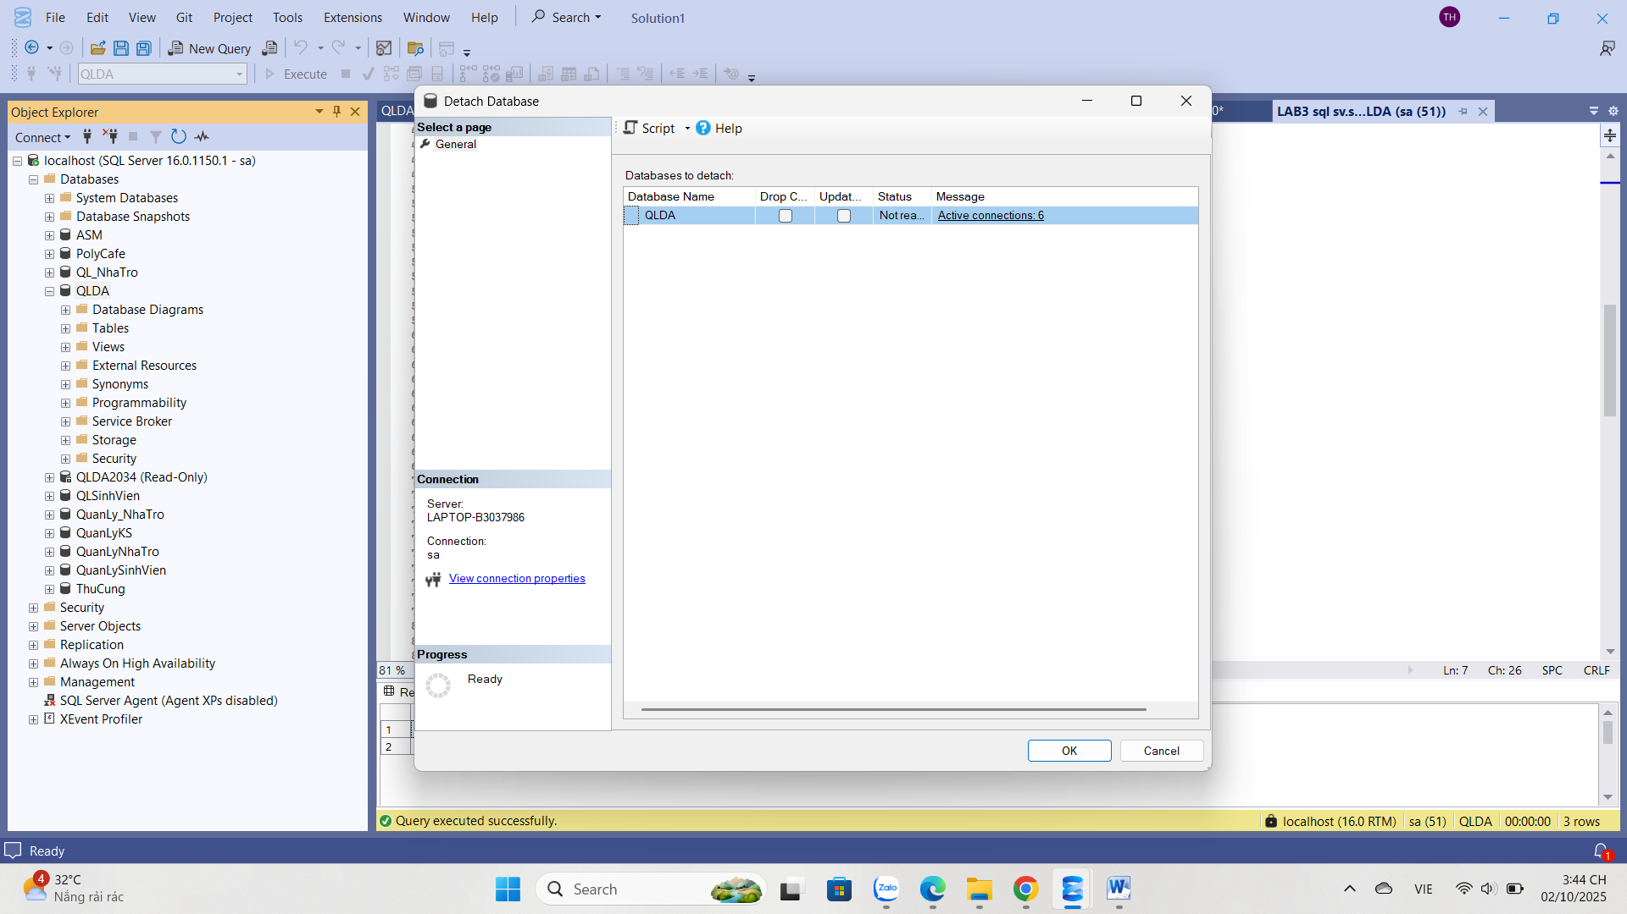

Bài 3

